Как обеспечить страховку ребенка
во время занятий дома
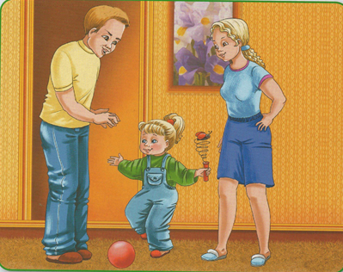
- Доверяйте своему ребенку. Если он отказывается выполнять какое-либо ваше задание, не настаивайте и не принуждайте его.
- Поддерживайте любую разумную инициативу ребенка.
- Страхуйте ребенка при первых самостоятельных попытках освоить новый снаряд, особенно при знакомстве с кольцами и лианой. Как только снаряд будет освоен достаточно уверенно, займите позицию наблюдателя. Поднимая ребенка вверх за руки, никогда не держите его только за кисти (кости и мышцы запястья ребенка окрепли еще недостаточно), обязательно придерживайте целиком за предплечья. Самый безопасный вид страховки: поддержка за бедра.
- При выполнении упражнений на перекладине, кольцах, лиане следует фиксировать положение позвоночника. Для этого встаньте сбоку от снаряда и положите ладони одновременно на грудь и спину ребенка.
- Стремитесь пресекать опрометчивость и браваду ребенка, особенно при выполнении упражнений на высоте: «А я и без рук могу стоять на перекладине». Учите его быть внимательным и осторожным, чтобы он сам заботился о собственной безопасности.
- Вниманию родителей: вис только на руках опасен вашему ребенку, поэтому длительный вис на кольцах и лиане замените, на вис, при котором ребенок еще упирается ногами об пол.

Одежда для занятий существенной роли не играет. Однако если вы хотите укрепить мышцы стопы и одновременно закалить ребенка, то лучше всего заниматься босиком в спортивных шортах и хлопчатобумажной футболке.

